Laporan

Research Based Learning

Penerapan Motor Listrik Sederhana dengan Speedboat

FI-1102 Fisika Dasar 2

Eichal Elphindo Ginting-Teknik Informatika-122140165

Muhammmad Ghiffari Iskandar-Teknik Informatika-122140189

Muhammad Yusuf-Teknik Informatika-122140193

Cici Cikal-Perencanaan Wilayah dan Kota-122220155

Aisyah Salsabila-Perencaaan Wilayah dan Kota-122220183

Abstrak

Rancangan alat pada Gaya Lorentz dirancang untuk mengetahui konsep Gaya Lorentz. Seperti teknologi yang menggunakan motor listrik sebagai penggerak utama pada speedboat yang akan dibahas dalam Research Based Learning (RBL) kali ini. Motor listrik merupakan akuator yang bekerja mengubah energi listrik menjadi mekanik, dan menurut (lister) motor listrik dapat dibedakan menjadi dua kategori yaitu, motor arus searah (DC) yaitu jenis motor yang menggunakan tegangan searah dan motor arus bolak-balik (AC) yaitu jenis motor yang memiliki beberapa jenis dan di bedakan berdasarkan prinsip kerja, jenis arus, dan kecepatannya. Motor listrik DC yang digunakan sebagai tenaga utama biasanya digunakan pada kapal-kapal dengan kemampuan manuver yang sangat tinggi, kapal khusus, kapal bermuatan besar, dan kapal yang menggunakan penggerak mula non-reversible. Dalam RBL memperlihatkan medan magnet dalam stator menginduksi kumparan yang dialiri arus listrik hal ini menyebabkan terjadinya gaya lorentz yang mengakibatkan kumparan berputar. Tujuan penelitian kali ini adalah melakukan pengkajian penggunaan motor listrik DC sebagai penggerak speedboat dengan membuat simulasinya sehingga dapat menentukan motor listrik yang sesuai dengan kebutuhan dari speedboat dan membuat alat uji dengan menggunakan dinamo sederhana yang dibuat dengan alat dan bahan yang mudah didapatkan agar semua orang dapat mencontoh penelitian ini dan bisa diaplikasikan di kehidpan sehari-hari.

Kata kunci: Motor Listrik, Gaya Lorentz, Speedboat, Motor Arus Searah (DC).

1. Pendahuluan

Motor listrik adalah sebuah benda yang dapat menghasilkan energi kinetik yang artinya motor listrik adalah sebuah benda yang memiliki fungsi untuk mengubah energi listrik menjadi mekanik atau energi gerak [1]. Pada tahun 1835 dua orang Belanda Sibadrus Stratingh dan Christopher Becker membuat motor listrik yang menenagai sebuah mobil mainan kecil, namun untuk paten pertamannya dikabulkan kepada seorang ilmuan asal US Thomas Davenport dan pada bulan februari tahun 1837. Sejak saat itulah motor listrik membawa perubahan dalam dunia sains kelistrikan sengga ada ilmuan berasal dari Prussia bernama Moritz Jacobi yang menciptakan motor listrik real pertama [2], setelah melalui banyak percobaan, namun akhirnya Moritz Jacobi berhasil menciptakan alat yang menghasilkan daya keluaran energi mekanik yang luar biasa. Motor listrik menggunakan energi listrik dan energi magnet untuk menghasilkan energi mekanik. Motor listrik memiliki beberapa keuntungan yaitu, kontruksi motor yang kuat dan sedehana, oprasi motor bergantung pada interaksi dua magnet agar menghasilkan gerakan.

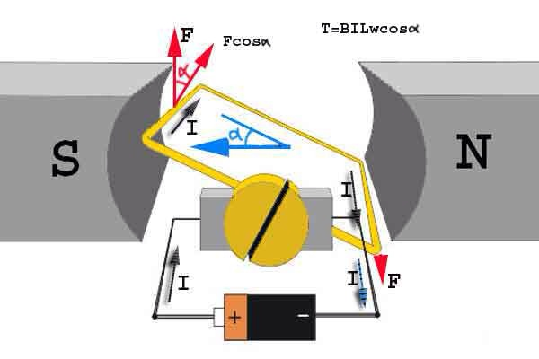

**Gambar 1.** Ilustrasi prinsip kerja motor listrik

<https://artikel-teknologi.com/prinsip-kerja-motor-listrik/>

Di Indonesia, masih banyak perahu-perahu yang belum menggunakan motor listrik sebagai alat penggerak. Motor diesel tidak hanya mengonsumsi bahan bakar, tetapi juga menyebabkan polusi udara sebagai akibat dari emisi gas buangan dari motor. Selain itu, motor diesel juga menimbulkan getaran-getaran dan suara bising [3]. Oleh sebab itu, hanya tersisa sedikit energi yang terkonversi menjadi energi gerak. Berbeda hal nya dengan motor listrik, rugi-rugi energi yang paling utama pada motor listrik adalah energi panas. Keunggulan dari motor listrik DC yang motor diesel tidak dapat melakukan keunggulan ini, yakni putaran motor listrik dapat diatur sedemikian sehingga motor tersebut bergerak sesuai yang diinginkan. Dengan adanya alat ini berguna untuk mengurangi dan menghemat bahan bakar. Alat ini dirancang untuk mengetahui penerapan konsep Gaya lorentz pada speedboat dan membuktikan adanya Gaya lorentz.

1. Teori Dasar

Gaya lorentz timbul karena ada muatan listrik dan memiliki nilai di suatu medan magnet serta memiliki arah. Gaya lorentz ditemukan oleh seorang ilmuan Belanda yang bernama Herdik Antoon Lorentz pada 1853-1928. Gaya lorentz merupakan gabungan antara gaya elektrik dengan magnetik di suatu medan elektromagnetik [4].

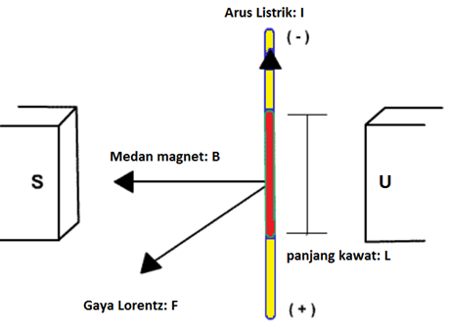

**Gambar 2.** Gaya Lorentz

<https://www.gramedia.com/literasi/gaya-lorentz/>

Pada arah gaya lorent menggunakan eturan tangan kanan, gaya lorentz selalu tegak lurus dengan aturan arus listrik (l) dan arah medan magnet (B) [5]. prinsip lorentz pada motor listrik adalah arus listrik disuatu medan magnet yang memiliki suatu konduktor yang ada didalam magnet yang akan dikonversi menjadi energi mekanik dengan listrik menjadi energi elektromagnetik. Dimana setiap batang konduktor pada motor listrik akan mengalami gaya magnetik yang memiliki arah yang berbeda yang akan membentuk torsi, yang akan menyebabkan kumparan dapar berputar. Berikut adalah rumus gaya lorentz:

F = B.i.ℓ.sin 𝜃

Secara umum dapat dituliskan :

F = q(E + v x B)

Keterangan :

F = gaya magnet (N)

B = muatan medan magnet (T atau Wb/m²)

i = arus listrik (A)

ℓ = panjang kawat (m)

𝜃 = sudut antara B dan i

1. Metodologi (Detil cara kerja alat)

3.1 Alat dan Bahan

Alat dan bahan yang digunakan dalam penerapan Gaya Lorentz antara lain:

1. Magnet, 1 buah
2. Selotip
3. Gunting
4. Batu batrai, 1 buah
5. Kawat
6. Peniti, 2 buah

3.2 Proses Pembuatan

1. Gulung kawat tembaga biasa pada spidol sebanyak 8 kali, dan sisakan sedikit, untuk diikat.
2. Setelah menjadi gulungan, ikatkan gulungan kawat, tembaga biasa ditengah-tengah lilitannya.
3. Tempel kedua ujung kepala peniti dengan menggunakan bantuan isolatip di kutub positif dan negative baterai dengan sejajar lurus.
4. Gosok kedua ujung gulungan kawat tembaga biasa menggunakan gunting.
5. Tancapkan magnet di tengah sisi baterai tabung, dan hubungkan kawat tembaga biasa melalui lingkaran kecil di setiap ujung peniti yang menempel di kutub positif dan negatif.
6. Uji motor

3.3 Cara Kerja Hukum Lorentz pada Speedboat

1. Kawat berputar karena ada interaksi antara arus listrik yang mengalir pada kawat dengan medan magnet yang dihasilkan oleh magnet yang berada di bawah kumparan.
2. Interaksi arus listrik dalam kawat tembaga dengan medan magnet menghasilkan gaya Lorentz, gaya inilah yang menghasilkan resultan torsi pada kawat sehingga kawat berputar, dan dapat mendorong speedboat untuk bergerak maju
3. Hasil dan Analisis

Sebelumnya, perlu diklarifikasi bahwa pernyataan pertama dalam pertanyaan awal tidak benar. Gaya Lorentz ditemukan oleh Hendrik Lorentz pada tahun 1895 dan telah diterapkan pada motor listrik oleh banyak ilmuwan dan insinyur sejak itu.

Gaya Lorentz merupakan gaya yang terjadi pada benda yang bergerak di dalam medan magnet ketika dialiri arus listrik. Gaya ini diterapkan pada motor listrik untuk menghasilkan energi mekanik dari energi listrik. Contohnya adalah pada motor listrik yang digunakan pada speedboat.

Para peneliti mencoba menciptakan miniatur dari motor listrik sederhana yang menggunakan gaya Lorentz. Berdasarkan persamaan gaya Lorentz (F = B.i.ℓ.sin𝜃), terdapat beberapa faktor yang mempengaruhi besarnya gaya yang dihasilkan, yaitu muatan medan magnet, besarnya arus listrik, panjang kawat, dan besar sudut antara medan magnet dan arus listrik.

Dalam percobaan, miniatur motor listrik sederhana yang dibuat dapat bergerak dengan baik karena jarak antara kumparan kawat tembaga dan magnet tidak terlalu dekat

1. Kesimpulan

Dari hasil percobaan penerapan gaya Lorentz pada motor listrik sederhana ini, dapat disimpulkan bahwa teori motor listrik sederhana dengan speedboat adalah benar dan berhasil terbukti melalui hasil yang diperoleh. Selain itu, percobaan ini memberikan wawasan bahwa penerapan gaya Lorentz yang ditemukan oleh Sibadrus Stratingh dan Christopher Becker memberikan banyak manfaat bagi manusia, seperti penghematan bahan bakar.

Meskipun demikian, laporan yang disajikan dalam RBL kali ini masih jauh dari sempurna. Oleh karena itu, disarankan untuk melakukan perbaikan dengan membuat motor listrik sederhana menggunakan bahan yang lebih baik, lebih kuat, dan tahan lama agar hasil yang diperoleh dapat lebih maksimal.

Daftar Pustaka

[1] Abidin, Zainal, Tabah Priangkoso, and Darmanto.”Pengajuan” Perfomance Motor Listrik Ac3 Fasa Dengan Daya 3 Hp Menggunakan Pembebanan Generator Listrik.” *Majalah Ilmiah MOMENTUM* 9.1 (2013).

[2] Purnomo, Ir Hery, And Muhammad Afnan Habibi MT. *Kajian Penggunaan Motor Listrik DC Sebagai Penggerak Speedboat.* Diss. Brawijaya University, 2014.

[3] Hadi, Eko Sasmito, Sarjito Jokosisworo, and Widyanto Widyanto. ” Analisa Performa Hullform Pada Pra Perencanaan Speed Boad Katamaran Untuk Search And Rescue (SAR) di PantaiGunung Kidul Yogyakarta Berbasis CFD.” Kapal 9.1 (2012) : 146217.

[4] Waroh, Anthoinete PY. “ Analisa Dan Simulasi Sistem Pengendalian Motor DC.” Jurnal Ilmiah sains14.2 (2014) : 80-86.

[5] Habibi, M. S. 2014. Kajian Penggunaan Motor Listrik DC Sebagai Penggerak Speedboad. 1-7

[6] Parsa, I., Bagia N., & Made, I. (2018). Motor-Motor Listrik. Kupang : Rasibook.